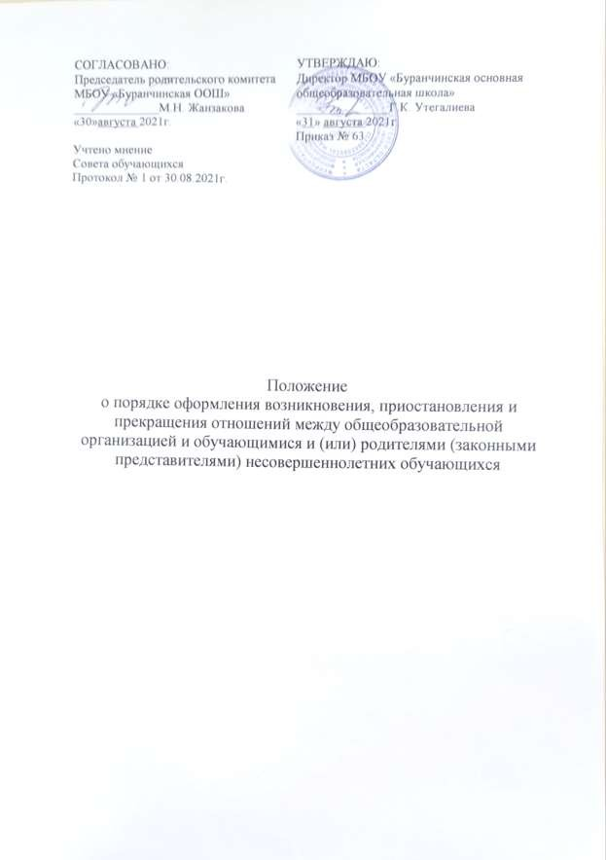

Принято на заседании педагогического совета Протокол № 7 от 30.08.2021г

# Общие положения

* 1. Настоящее **Положение о порядке оформления возникновения, приостановления и прекращения образовательных отношений** в школе разработано в соответствии с Федеральным законом № 273-ФЗ от 29.12.2012 «Об образовании в Российской Федерации» с изменениями от 2 июля 2021 года, Федеральным Законом «Об основных гарантиях прав ребёнка в Российской Федерации» от 24.07.1998г № 124-ФЗ с изменениями от 31 июля 2020 года, приказом Министерства просвещения РФ от 2 сентября 2020 г № 458 «Об утверждении Порядка приема на обучение по образовательным программам начального общего, основного общего и среднего общего образования»; приказом Минпросвещения России от 28 августа 2020 г № 442 «Об утверждении порядка организации и осуществления образовательной деятельности по основным общеобразовательным программам – образовательным программам начального общего, основного общего и среднего общего образования»; приказом Министерства образования и науки Российской Федерации от 12 марта 2014 г № 177 «Об утверждении порядка условий осуществления перевода из одной организации, осуществляющей образовательную деятельность по образовательным программам начального общего, основного общего и среднего общего образования, в другие организации, осуществляющие образовательную деятельность по образовательным программам соответствующих уровней и направленности»; приказом министерства образования и науки Российской Федерации от 15 марта 2013 г. № 185 «Об утверждении порядка применения к обучающимся и снятия с обучающихся мер дисциплинарного взыскания»; а также Уставом общеобразовательной организации и другими нормативными правовыми актами Российской Федерации, регламентирующими деятельность организаций, осуществляющих образовательную деятельность.
  2. Данное Положение регламентирует *порядок оформления возникновения, приостановления и прекращения образовательных отношений* между Муниципальным бюджетным общеобразовательным учреждением «Жанаталапская основная общеобразовательная школа» Беляевского района Оренбургской области и обучающимися школы и (или) их родителями (законными представителями) несовершеннолетних обучающихся.
  3. ***Образовательные отношения*** — совокупность общественных отношений по реализации права граждан на образование, целью которых является освоение обучающимися содержания образовательных программ.
  4. ***Участники образовательных отношений*** — обучающиеся, родители (законные представители) несовершеннолетних обучающихся, педагогические работники общеобразовательной организации, осуществляющие образовательную деятельность.

# Возникновение образовательных отношений в школе

* 1. Основанием возникновения образовательных отношений является приказ директора школы о приеме (зачислении) лица для обучения или для прохождения промежуточной или государственной (итоговой) аттестации в общеобразовательной организации.
  2. Возникновение образовательных отношений в связи с приемом лица в организацию на обучение по основным общеобразовательным программам начального общего, основного общего и среднего общего образования оформляется в соответствии с законодательством Российской Федерации и Правилами приема в образовательную организацию, утвержденными приказом директора школы.
  3. Права и обязанности обучающегося, предусмотренные законодательством об образовании и локальным нормативным актом школы, возникают у лица, принятого на

обучение, с даты зачисления в общеобразовательную организацию.

* 1. При приеме в общеобразовательную организацию директор обязан ознакомить принятых на обучение и родителей (законных представителей) с Уставом, лицензией на право ведения образовательной деятельности, со свидетельством о государственной аккредитации общеобразовательной организации, основными образовательными программами, реализуемыми в школе и другими документами, регламентирующими организацию образовательных отношений.

# Изменение образовательных отношений

* 1. Образовательные отношения изменяются в случае изменений условий получения обучающимися образования по конкретной основной или дополнительной образовательной программе, повлекшего за собой изменение взаимных прав и обязанностей обучающегося и общеобразовательной организации.
  2. Образовательные отношения могут быть изменены как по инициативе обучающегося (родителей (законных представителей) несовершеннолетнего обучающегося) по его заявлению в письменной форме, так и по инициативе общеобразовательной организации.
  3. Решение об изменении формы получения образования или формы обучения до получения ими основного общего образования детей-сирот и детей, оставшихся без попечения родителей, принимается с согласия органа опеки и попечительства.
  4. Основанием для изменения образовательных отношений является приказ, изданный директором школы или уполномоченным им лицом.
  5. Если с обучающимся (родителями (законными представителями) обучающегося) заключен договор об образовании, приказ издается на основании внесения соответствующих изменений в такой договор. Изменения, внесенные в договор, вступают в силу после издания приказа директора школы об изменении образовательных отношений или с иной указанной в нем даты.

# Приостановление образовательных отношений

* 1. Образовательные отношения могут быть приостановлены в случае отсутствия обучающегося на учебных занятиях по следующим причинам:
     + продолжительная болезнь;
     + длительное медицинское обследование;
     + иные семейные обстоятельства.
  2. Приостановление образовательных отношений, осуществляется по письменному заявлению обучающегося (родителей (законных представителей) несовершеннолетнего обучающегося). Форма заявления о приостановлении образовательных отношений разрабатывается в общеобразовательной организации (Приложение 1) и размещается на официальном сайте школы в сети «Интернет». Приостановление образовательных отношений оформляется приказом директора школы.

# Прекращение образовательных отношений

* 1. Образовательные отношения между общеобразовательной организацией и обучающимся и (или) их родителями (законными представителями) несовершеннолетнего могут быть прекращены в связи с получением образования (завершением обучения).
  2. Образовательные отношения могут быть прекращены досрочно:
* по инициативе обучающегося или родителей (законных представителей) несовершеннолетнего обучающегося, в случае перевода обучающегося для продолжения освоения образовательной программы в другую организацию, осуществляющую образовательную деятельность;
* по инициативе организации, осуществляющей образовательную деятельность, в случае применения к обучающемуся, достигшему возраста 15 лет, отчисления как меры дисциплинарного взыскания, в случае совершения обучающимся действий, грубо нарушающих устав образовательной организации, правила внутреннего распорядка обучающихся;
* по обстоятельствам, не зависящим от воли обучающегося или родителей (законных представителей) несовершеннолетнего обучающегося и школы, в том числе, в случае ликвидации организации, осуществляющей образовательную деятельность.
  1. Досрочное прекращение образовательных отношений по инициативе обучающегося или родителей (законных представителей) несовершеннолетнего обучающегося не влечет за собой возникновение каких-либо дополнительных, в том числе материальных, обязательств обучающегося перед общеобразовательной организацией.
  2. Основанием для прекращения образовательных отношений является приказ об отчислении обучающегося из школы. Права и обязанности обучающегося, предусмотренные законодательством об образовании и локальным актом общеобразовательной организации, прекращаются с даты его отчисления из школы.
  3. Права и обязанности обучающегося, предусмотренные законодательством об образовании и локальными нормативными актами школы, прекращаются с даты его отчисления.
  4. Решение об отчислении детей-сирот и детей, оставшихся без попечения родителей, принимается с согласия комиссии по делам несовершеннолетних и защите их прав и органа опеки и попечительства.
  5. При досрочном прекращении образовательных отношений общеобразовательная организация в трехдневный срок после издания приказа об отчислении обучающегося выдает справку об обучении или о периоде обучения в следующих случаях:
     + не прошедшим государственную (итоговую) аттестацию или получившим на итоговой аттестации неудовлетворительные результаты — справку установленного образца;
     + освоившим часть образовательной программы и (или) отчисленным из школы — справку о текущей успеваемости.
  6. Основания и порядок отчисления обучающегося из школы регламентируется Положением о порядке и основаниях перевода, отчисления и восстановления обучающегося в общеобразовательной организации.
  7. В случае прекращения деятельности общеобразовательной организации, а также в случае аннулирования у нее лицензии на право осуществления образовательной деятельности, лишения государственной аккредитации, истечения срока действия свидетельства о государственной аккредитации учредитель (учредители) такой образовательной организации обеспечивает перевод обучающихся с согласия обучающихся (родителей (законных представителей) несовершеннолетних обучающихся) в другие образовательные организации, реализующие соответствующие образовательные программы.

# Заключительные положения

* 1. Настоящее Положение о порядке оформления возникновения, приостановления и прекращения образовательных отношений между образовательной организацией и обучающимися и (или) их родителями (законными представителями) является локальным нормативным актом, принимается на Педагогическом совете школы и утверждается (либо вводится в действие) приказом директора организации, осуществляющей образовательную деятельность.
  2. Все изменения и дополнения, вносимые в настоящее Положение, оформляются в письменной форме в соответствии действующим законодательством Российской Федерации.
  3. Положение о порядке оформления возникновения, приостановления и прекращения образовательных отношений принимается на неопределенный срок. Изменения и дополнения к Положению принимаются в порядке, предусмотренном п.6.1. настоящего Положения.
  4. После принятия Положения (или изменений и дополнений отдельных пунктов и разделов) в новой редакции предыдущая редакция автоматически утрачивает силу.

***Приложение 1***

Директору

(наименование общеобразовательной организации)

от

(фамилия, имя, отчество), Паспорт серии № Зарегистрирован по адресу:

ЗАЯВЛЕНИЕ

Я, (ФИО), являясь законным представителем несовершеннолетнего (ФИО обучающегося), прошу приостановить образовательные отношения между

(наименование общеобразовательной организации) и обучающимся в связи с

на срок

.

" " 202 г.

дата подпись расшифровка подписи